**铂德电子烟公开31项专利 在头部品牌中高居榜首**

来源：CSDN

随着中国的经济发展与互联网行业发展，信息爆炸与人口红可以让一个行业快速的受到广泛关注，从而实现急速发展，诞生了所谓的风口行业，2019年的风口行业就是电子烟。



6.18销量排名前列的电子烟品牌，比如铂德、悦刻、魔笛MOTI和福禄Flow等，这些品牌中有些一开始就比较重视设计和研发，在这方面已经积累的大量的经验，有些则是依靠营销获得了巨大销量，在研发上处于劣势。

根据天眼查公开信息可知，作为魔笛MOTI品牌持有方的深圳雷炎科技有限公司和福禄Flow品牌持有方的北京羽衣科技有限公司，分别只有2项和1项电子烟产品专利。

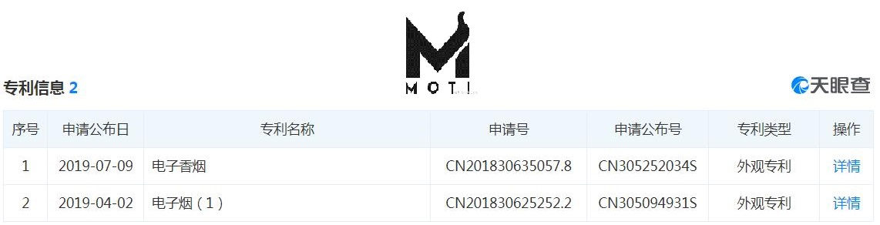



据公开资料显示，魔笛MOTI采用Meta Tech加热技术，是国内最早采用这种技术的电子烟，但在专利上却并没有显示出这项技术优势，魔笛MOTI只拥有两个外观设计专利。而在营销上，魔笛MOTI则是热门电影《流浪地球》合作伙伴。

至于福禄FLOW电子烟则从未公开表示其拥有某些优势技术，只是表示其具备自产、自研的能力，并且拥有自有工厂，这与专利情况也比较吻合，福禄FLOW电子烟只拥有一个关于尼古丁摄入量预警相关的发明专利。而在营销上福禄FLOW则联手阿里零售通，与《乐队的夏天》中的参赛乐队“皇后皮箱”达成合作。

由此可以推测，这两个品牌额电子烟，所掌握的核心技术有限，设计和研发上可能存在短板，6.18的巨大销量，可能更多的依靠的是品牌营销与其他营销方式。

而悦刻电子烟和铂德电子烟，拥有的专利数量明显更多，据天眼查公开数据显示，悦刻电子烟品牌持有方深圳雾芯科技有限公司目前共具有12项产品专利，这些专利都集中在电子烟硬件的外观设计与研发上，可见悦刻电子烟更加重视电子烟的硬件设备，在烟油研发上则有所欠缺。

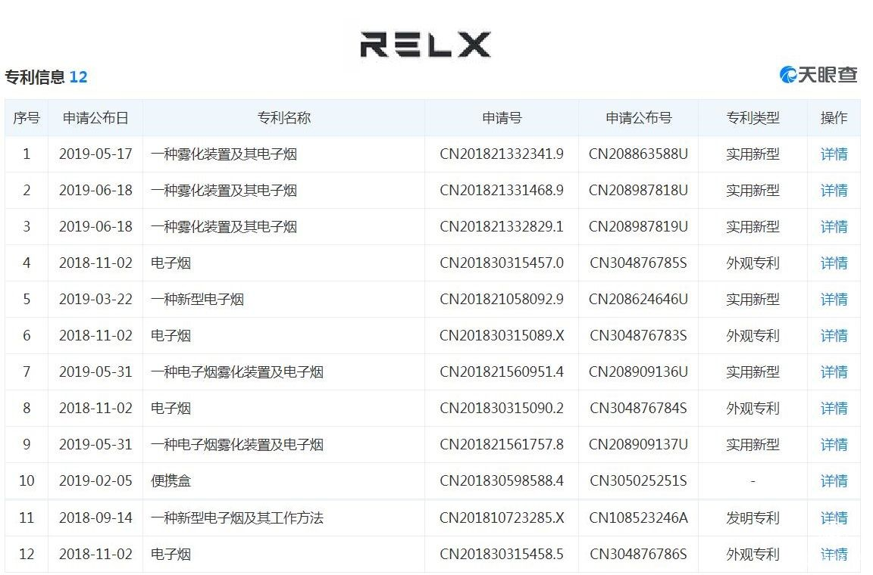

铂德电子烟品牌持有方铂德(深圳)科技有限公司则具有31项产品专利，与悦刻不同的是，铂德除了近20项电子烟硬件外观设计与研发的产品专利外，还有10多项烟油相关的产品专利。铂德电子烟一直标榜铂德烟油品质，公开表示铂德电子烟在硬件和烟油方面处于行业领先水平，结合铂德电子烟的专利情况，铂德的表态，并不是无的放矢。

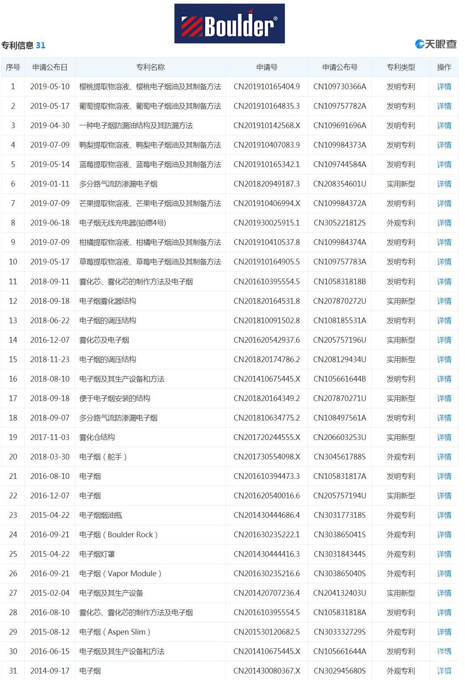

查询其他电子烟品牌持有方的专利情况后发现，大多数电子烟品牌持有企业都拥有外观设计专利，这从侧面表明外观设计专利门槛相对较低，只有很少一部分电子烟品牌持有企业拥有硬件结构设计专利或烟油研发专利，同时具有硬件结构设计和烟油研发这两项专利的更是凤毛麟角，这说明则硬件结构设计与烟油研发需要具有相当的技术底蕴，门槛相对较高，掌握这两类专利的电子烟企业，具有更大的技术优势。

这些电子烟企业的发展现状，也折射出了中国电子烟行业的现状，中国的电子烟行业发展，很大程度上源于为国外电子烟企业进行代工，中国作为全球最大的电子烟产地，生产了全球90%以上的电子烟，大量的电子烟代工企业，可以给新进的电子烟品牌提供全套的供应链，让新进电子烟品牌快速的实现产品量产，很多电子烟企业，之具备电子烟的外观设计能力，而不具备硬件结构设计与烟油的研发能力。

一部分不具备硬件结构设计和研发能力的小品牌为了生存下去，推出各种未经科学检验的电子烟产品，配合各类营销手段进行虚假或夸大宣传，从而导致了电子烟行业的乱象。

随着电子烟国标将于年内出台，以及近日卫健委计划立法监管电子烟消息的发布，整个电子烟行业一波大洗牌，大浪淘沙之后，企业们才会真正明白，电子烟行业的核心竞争力，是设计和研发。

可以引用铂德电子烟董事长汪泽其的一段话加以总结：“OEM和ODM是电子烟行业的普遍现象，深圳有大量的电子烟代工企业，可以给新进的电子烟品牌提供全套的供应链，如果一家企业长期完全依赖OEM和ODM，会缺失核心竞争力，电子烟企业需要设计生产好的产品才能真正站住脚，仅靠营销手段是无法长久生存的。”

从汪泽其的话中，可以看出，设计和研发的重要性不言而喻。

据了解，悦刻建设了一座符合CNAS实验室认证要求的300余平方米的实验室，并于第一期投入资金1000万元，专注于电子烟稳定性、雾化液安全性、烟气安全性、核心原材料等方面的深入研究，里面配置了50套以上国际标准的研发和分析检测设备，并建立了口味创制创意、核心原料研究应用、化学分析检测、药理活性研究等五个研发平台。

福禄FLOW则是在深圳建了一座超1万平米的电子烟工厂，其所有生产均实现自动化和智能化，不仅如此，其核心的专业实验室和研发团队也驻扎于此，产品从研发、试验、生产可以更加高效便捷，帮助FLOW福禄掌握产品研发生产双主动权。

铂德在美国、中国两地设有研发中心和营运中心，自主研发产品含有电子烟全部品类产品，在研发、制作过程中遵循美国SUP、GMP生产规范，保证无尘生产环境。